Организованная образовательная деятельность по речевому развитию «Весенняя тучка» с использованием мнемотехники в старшей группе (старшей группе)
Программные задачи: Образовательные:
1. Учить детей запоминанию, составлению и воспроизведению рассказов, поэтических произведений с помощью мнемотаблиц. 2. Учить согласовывать прилагательные с существительными. 3.Совершенствовать речевой слух, закреплять навыки четкой правильной выразительной речи. Развивающие:1.Способствовать развитию связной речи, логического мышления, зрительной и слуховой памяти, внимания, воображения. 2. Развитие общей моторики, координация речи с движением;
Воспитательные:1. Воспитывать интерес к художественной литературе и поэтическому слову. 2.Воспитывать интерес и навык к заучиванию стихотворений при помощи мнемотехники. 3.Воспитывать любовь и бережное отношение к окружающей природе. Оборудование: Гелевые шары, изображающие тучку; картинки с изображением времен года; мяч; мнемотехнические таблицы; мольберт; аудиозапись. Предварительная работа: наблюдения за весенними изменениями в природе на прогулке, беседы с детьми о весне, рисование первоцветов, чтение стихов о весне, заучивание стихотворений, разгадывание загадок, рассматривание картин и иллюстраций, слушание музыки Чайковского «Времена года».
Ход работы: Мотивационно – ориентировочный этап:
Собрались все дети в круг
Я - твой друг и ты мой друг.
Крепко за руки возьмемся
И друг другу улыбнемся.
Скажем здравствуйте, гостям!
Здравствуй, весь наш дружный круг!
Воспитатель: Ребята, посмотрите, сегодня в нашей группе появилось что-то необычное. Как вы думаете, что бы это могло быть? На что это похоже? (Дети: шары, украшение, облачко, тучка, капельки и т.д.) Поисковый этап: Воспитатель: В нашей группе появилась волшебная тучка, мы сегодня будем путешествовать с тучкой! (фонограмма) --Тучка по небу гуляла, тучка бусы растеряла. Как хрустальные горошки, закатились к нам в окошко. Посмотрите, на нашей тучке появились капельки. Что же нам хотят рассказать капельки?
Воспитатель подходит к тучке, снимает капельку, на которой написано слово «ВЕСЕННЯЯ СКАЗКА»: Капелька приглашает нас с вами в сказку.Давайте с вами сядем на стульчики и послушаем сказку. Воспитатель: «Жили-были четыре времени года. Вы их узнали?
Дети: Зима, Весна, Лето, Осень.
Воспитатель продолжает рассказывать сказку: Времена года жили дружно и по очереди правили миром. Но однажды Зима решила, что она самая главная и не захотела уступить место Весне. Загрустили под снежным покрывалом растения. Птицы перестали петь песни. Люди устали топить печи, чтоб хоть немного согреться. Забеспокоились Осень и Лето. А Весна сказала: «Не беспокойтесь, у меня есть чудо, которое поможет победить холод!» появляются картинки: КОСТЕР, ЛАМПОЧКА, СОЛНЦЕ.
Воспитатель: Как выдумаете, что из этого может быть чудом, которое поможет Весне?
(Ответы детей – «Солнце» Если дети дают неправильный ответ, то воспитатель помогает им с помощью наводящих вопросов).
Воспитатель: Солнце стало подниматься выше, светить ярче и сильнее. Согрело землю. Давайте расскажем что изменилось в природе с приходом весны. Практический этап: Воспитатель выставляет картинки (мнемотаблицу) с изображением примет весны и дети называют приметы весны.
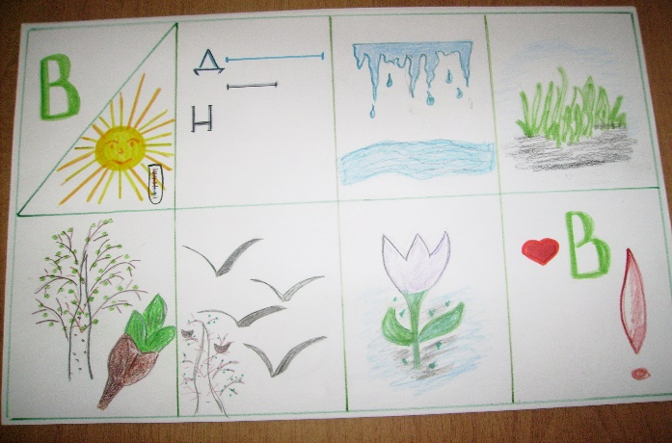
- растаял снег, - потекли ручьи, - появились проталины,- закапали сосульки,- прилетели птицы,- на деревьях набухли почки,- расцвели первые цветы,- зацвели деревья, - ярко светит солнце, - проснулись от спячки животные.
А теперь….. (Миша) составит нам при помощи таблицы рассказ о весне. (рассказы детей 2-3 ребенка) Воспитатель: Солнце помогло Весне, и мир снова расцвел яркими красками.
Физминутка «Весна пришла»
Солнце, солнце высоко (На цыпочках руки тянем вверх)
Нам от солнышка тепло (Легкие поглаживания руками по лицу).
Тает снег от лучей, (Приседание)
Звонко побежал ручей, (Бег по кругу).
Вы за ручейком бегите,
Лужи все перешагните. (Ходьба по кругу).
Давайте посмотрим, что - же приготовила нам следующая капелька. Капелька предлагает нам позвать нашу запоздалую весну.
Чистоговорка с движением о весне
А звать её мы будем при помощи чистоговорки с движением. Будем произносить за мной четко, ясно. Послушайте сначала меня, затем повторит и выполнит кто то из вас, а потом мы все вместе.
На-на-на – к нам идет весна | На слоги хлопки, на слова шагают
Но-но-но – на улице тепло | На слоги хлопки, на слова руки вверх
Ну-ну-ну – встречаем мы весну | На слоги хлопки, на слова руки Вперед
Ны-ны-ны – долго не было весны | На слоги хлопки, на слова наклоны в сторону руки на поясе
Да-да-да, хороша весна | Шагают на слоги, и на слова
Воспитатель: Давайте посмотрим другую капельку, что же еще нам хочет рассказать тучка? Тучка приготовила для вас стихотворение "Весна"В. Татаринова. Давайте разучим стихотворение при помощи мнемотаблицы
1.Рассматривание мнемотаблиы. 2. Воспитатель читает стихотворение с опорой на мнемотаблицу. 3.Беседа по мнемотаблице, рассматриваем каждый квадрат, выясняем, какие слова непонятны ребенку, объясняю их значение в доступной для ребенка форме. 4. Читаю отдельно каждую строчку стихотворения, дети повторяют с опорой на мнемотаблицу 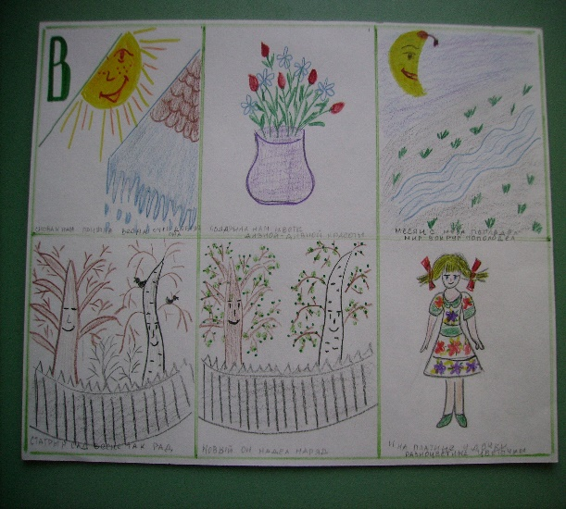
Снова к нам пришла весна, Очень добрая она.
Подарила нам цветы, Дивной-дивной красоты!
Месяц с неба поглядел, Мир вокруг помолодел
Старый сад весне так рад, Новый он надел наряд.
И на платьице у дочки, Разноцветные цветочки.
5. 2-3 ребенка рассказывают стихотворение с опорой на мнемотаблицу.
Воспитатель: Давайте посмотрим другую капельку, тучка предлагает нам поиграть с мячом. Давайте встанем все в круг. Я буду бросать вам мяч и называть слово, а вы ловите мяч и повторяйте это же слово, но ставьте перед ним слова «весенний», «весенняя», «весеннее», например: день — весенний день, погода — весенняя погода, солнце — .., настроение — .., проталины — гроза — .., месяц — .., лучи — дерево — .., листва — .., цветы — ... (Дети называют словосочетания.) Молодцы!
Воспитатель: Последнее задание тучки. Капелька предлагает поиграть с нашими глазками для того что бы они хорошо видели : Зарядка для глаз: -Солнышко с тучками в прятки играло, (закрыть, открыть глаза). Солнышко тучки летучки считало. Серые тучки направо, (глазки направо). Черные тучки налево, ( глазки налево). Легких – две штучки, (глаза наверх). Тяжелых – три штучки, (глаза вниз). Тучки попрощались, тучек не стало, (закрыть глаза ладонями). Солнце на небе вовсю засияло. (широко открыть глаза)
Воспитатель: Вот и закончились тучкины капельки. Выглянуло солнышко. Ребята, о каком времени года мы сегодня говорили? - Вы любите Весну? Давайте дружно скажем: «Мы любим весну!» Дети говорят. Рефлексивно-оценочный этап: Вот и закончилось наше путешествие с тучкой. Что принесла вам тучка? Что было трудного? А какие задания тучки вам понравились больше? (Ответы детей). Чему вы сегодня научились?
Мне очень понравилось, как вы сегодня занимались! Вы были настойчивыми, внимательными, сообразительными и поэтому вам удалось выполнить все задания. Спасибо! Давайте себе похлопаем. И скажем мы молодцы!
Список литературы:
1.Интернет ресурс: https://kopilkaurokov.ru/doshkolnoeObrazovanie/uroki/ekologicheskaia_skazka_7 « Экологическая сказка» Исламгулова Гульназ Билаловна
2. http://mshishova.ru/gimnastika-dlya-glaz-v-stixax/ Блок молодой мамы.
3.Н.В.Нищева «Если ребенок плохо говорит» Санкт-Петербург Детство –пресс 2015
4.О.Н.Иванова Г.Н.Короткова «Развитие речи в детском саду» Учебно-тематические планы, конспекты занятий, критерии оценки результатов.2015

